Сase-средства и принципы работы с ними.
Использование инструментальных средств при проектировании и разработке программного продукта может существенно сократить сроки разработки, уменьшить трудозатраты, повысить качество разработки, уменьшить количество ошибок.
Инструментальные компьютерные средства предоставляют следующие возможности:
- Систематизация информации о проекте и его компонентах, что облегчает внесение дополнений и изменений, упрощает верификацию проекта;
- Визуальное моделирование, позволяющее формировать графический проект в интерактивном режиме с использованием визуальных средств (диаграмм, блок-схем, графов);
- Анализ построенных моделей, включая возможность просчитать стоимостные и временные характеристики различных процессов;
- Использование типовых решений – использование ранее накопленного опыта при принятии решений а также использование готовых типовых компонент ;
- Автоматическое создание компонент системы – например, автоматическая кодогенерация (создание компьютерных программ, баз данных на основе введенных моделей и диаграмм ).
При проектировании и разработке программного продукта используют CASE – средства.
Термин CASE расшифровывается как Computer Aided System Engineering – компьютерная поддержка проектирования систем.
Все используемые инструментальные средства можно разделить на следующие группы:
- Средство управления проектом.
Используется для планирования хода выполнения работ, а также для сопровождения проекта. Основными функциями являются: формирования календарных графиков работ и сетевых графиков; управления ресурсами включающее возможность задавать распределение ресурсов между работами во времени, строить диаграммы ресурсов; управления затратами, позволяющие рассчитывать финансовые показатели проекта.
Microsoft Project (Microsoft) Одним из наиболее распространённых программных продуктов, предназначенных для управления проектами, является Microsoft Project. На сегодняшний день последняя версия данной программы - MS Project 2002 представляет собой оптимальный набор программных инструментов для управления проектами со стандартным офисным интерфейсом, что является немаловажным фактором для большинства пользователей, работающих с пакетом MS Office.CASE-средства (Computer - Aided Software Engineering) - это методы и технологии, которые позволяют проектировать различные информационные системы (в частности, базы данных) и автоматизировать их создание.
- Средства создания диаграмм.
Это средство используется на этапах визуализации и при разработке информационной системы нового проекта.
Основные функции:
- формирование информационной системы;
- формирование информационной модели проекта;
- анализ эффективности организации проекта.
Примеры:
Design/IDEF (Meta Software)
Пакет Design/IDEF (Meta Software Corp.) -графическая среда для проектирования и моделирования сложных систем широкого назначения, поддерживающая методологии описания и моделирования системных функций (IDEFO/ SADT), структур и потоков данных в системе (IDEF1, IDEF1X, E-R) и поведения системы (IDEF/CPN).
Пакет Design/IDEF был использован для создания проектов сложнейших систем, связанных с автоматизацией и компьютеризацией производства, управлением и контролем, телекоммуникациями и аэрокосмонавтикой.
Design/IDEF создает словарь данных для хранения всей информации о функциях и структурах данных проекта; формирует 5 типов отчетов, поддерживающих процесс разработки и анализа моделей.
BPWin (Logic Works)
BPwin обладает интуитивно-понятным графическим интерфейсом, быстро и легко осваивается, что позволяет сосредоточиться на анализе самой предметной области, не отвлекаясь на изучение инструментальных средств. BPwin помогает быстро создавать и анализировать модели с целью оптимизации деловых и производственных процессов.
Моделирование бизнес процессов предметной области. Пример диаграммы.
Моделирование бизнес-процессов страховой компании ЗАО «Макс» осуществлено с помощью программы ALLFUSION PROCESS MODELER V 4.1.
В результате комплексного анализа информационной структуры и бизнес-процессов страховой компании ЗАО «Макс» построена функциональная модель, изображенная на рисунке 1. Контекстная диаграмма представляет собой общую деятельность страховой компании.
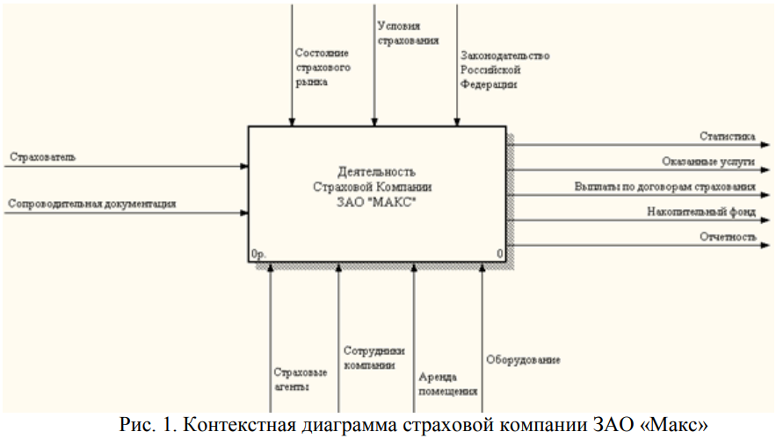
Рис. 1. Контекстная диаграмма страховой компании ЗАО «Макс»
На данной диаграмме бизнес-процессов страховой деятельности входной информацией является: «Страхователь» и «Сопроводительная документация». Механизмами (ресурсами) являются: «Страховые агенты, Сотрудники компании, Аренда помещения и Оборудование». Управлением являются: «Состояние страхового рынка, Условия страхования и Законодательство РФ». Выходами являются: «Статистические данные, Оказанные услуги, Выплаты по договорам страхования при страховых случаях.

Методологии моделирования в CASE-средствах
- UML (Unified Modeling Language)

BPMN (Business Process Model and Notation)

ER-диаграммы (Entity-Relationship)

